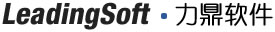

伟仕佳杰商品查询系统

用户手册

状态： | 草稿 | 标识号： | LS-D1513-HB07
 | 评审 | 当前版本： | V1.0
 | 修订版 | 前一版本：
 | 正式版 | 发布日期： | 2017-1-18

北京力鼎创软科技有限公司
All Rights Reserved

修订记录
日期 | 版本 | 作者 | 修改内容

审批表
日期 | 版本 | 项目经理 | 总监
目 录
第一章 后台管理 20
1.1 后台登录 20
1.2 首页 20
1.3 用户管理 21
1.4 品牌管理 24
1.5 品类管理 28
1.6 产品系列 32
第二章 前台展示 37
2.1 欢迎页 37
2.2 首页展示 37
2.3 品类查询 39
2.4 品类查询结果页 40
2.5 品牌查询 41
2.6 品牌查询结果页 42
2.7 产品系列介绍 43
2.8 产品参数详情页 46
2.9 搜索结果页 48

- 后台管理
  - 后台登录
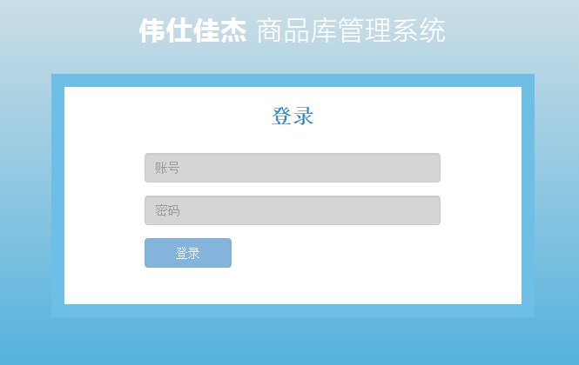
1.1.1: 账号不能为空，不区分大小写。
1.1.2: 密码不能为空，区分大小写。
1.1.3: 账号密码同时不为空即可点击登录按钮
1.1.4: 错误信息提示：每个账号有6次密码错误的机会，每错一次减少一次，只有在密码正确时或重置密码时，错误机会恢复为6次。重置密码为vstecs。
  - 首页

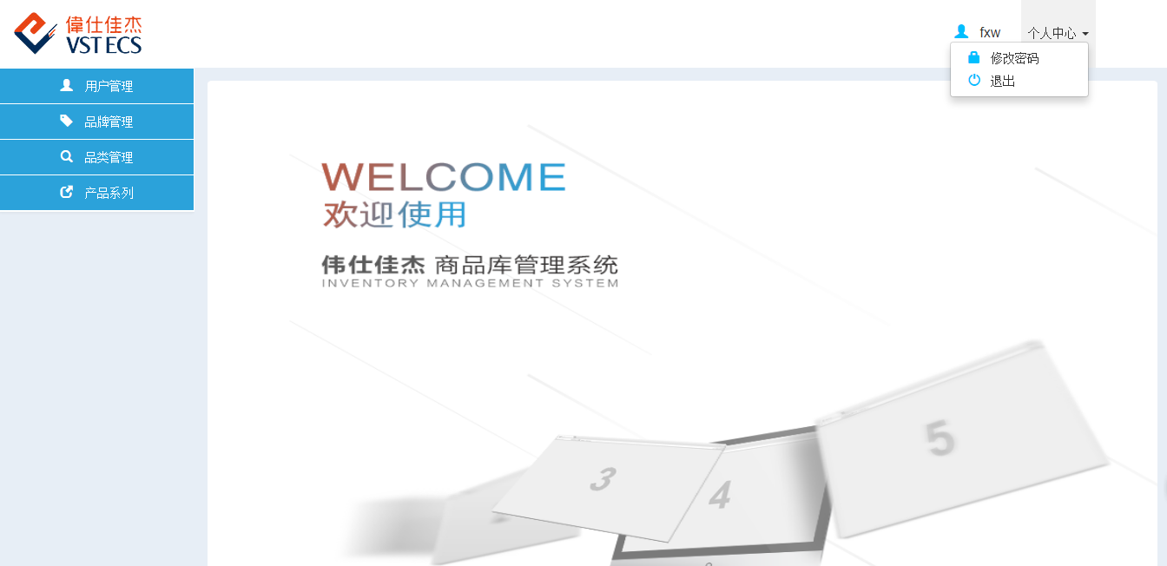
1.2.1: 根据登录用户权限决定是否显示用户管理，点击对应导航，跳转对应管理页面。
1.2.2: 显示登录用户的名字
1.2.3: 点击个人中心-修改密码链接弹出模态框，输入当前用户密码和新密码即可修改。修改成功退出登录页.
1.2.4: 点击个人中心-退出链接退出到登录页.

1.3用户管理 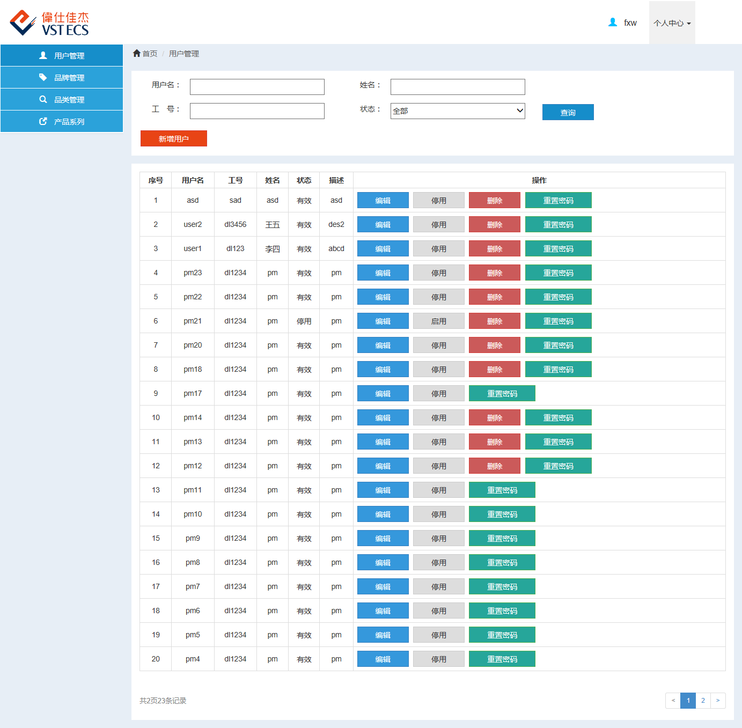

1.3.1:在用户名，姓名，工号的输入框输入，点击查询，即也可以根据员工状态进行查询。
1.3.2:点击新增用户会出现如下模态框：
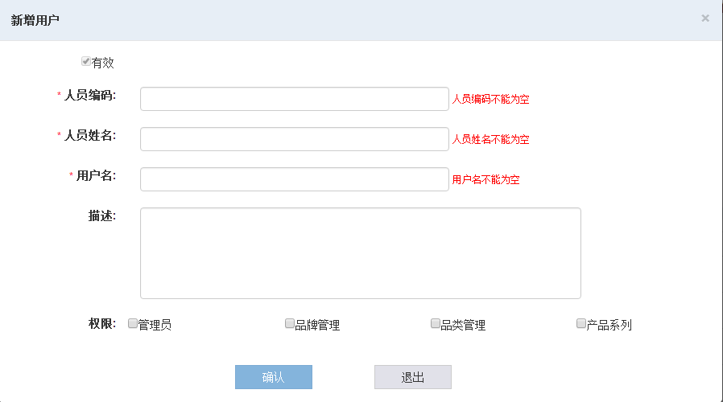
1）人员编码，人员姓名，用户名都不可为空，限制长度最多40字符。
2）用户名可以是字母、数字、“.”、“_”的组合。如果用户名雷同会出现“用户名重复”。
3）描述字数限制200字符，可以为空。
4）点击确认，保存当前新增记录，新增的记录显示在列表第一行，生成初始密码vstecs。
5）点击取消，则取消操作回到列表界面。
1.3.3:点击编辑，会出现如下模态框：
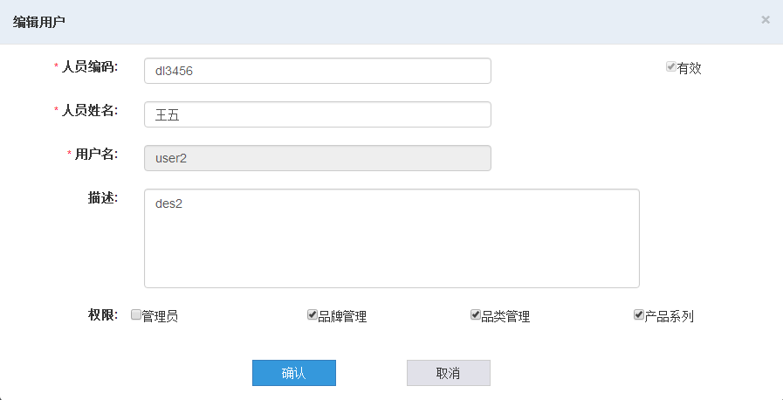
1）人员编码、人员姓名可以修改。用户名不能修改。
2）点击确认会刷新当前列表信息。
3）点击取消，则取消操作回到列表界面。
1.3.4:点击停用按钮，出现如下模态框：
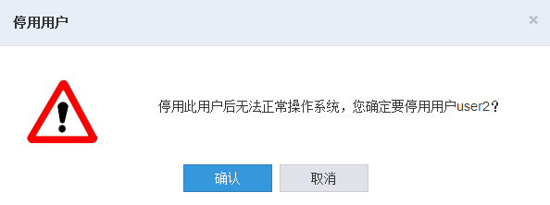
1）点击确认则用户被停用。
2）点击取消则取消操作回到列表界面。
1.3.5：点击删除按钮会出现如下模态框：删除的数据从列表消失。
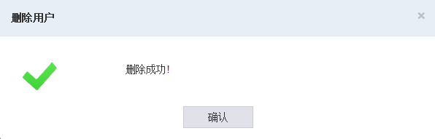
1.3.6：点击重置密码，会弹出如下模态框，并将用户密码置为vstecs。
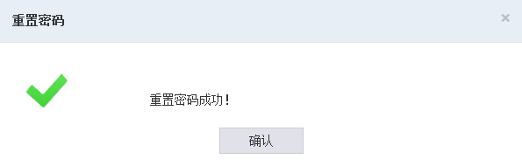

1.4品牌管理
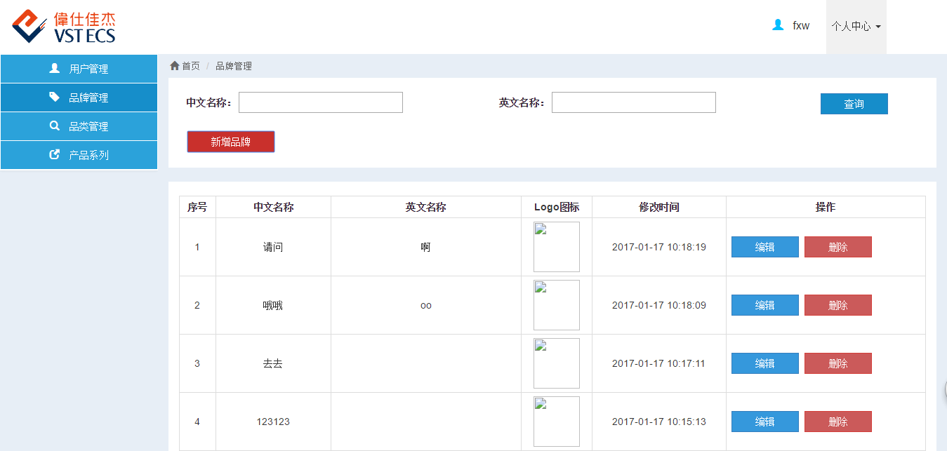
1.4.1: 输入中文，也可英文。
1.4.2: 输入英文，大小写不区分。
1.4.3: 按照输入进行查询，如果没有输入则查询所有品牌
1.4.4: 点击新增品牌按钮弹出下图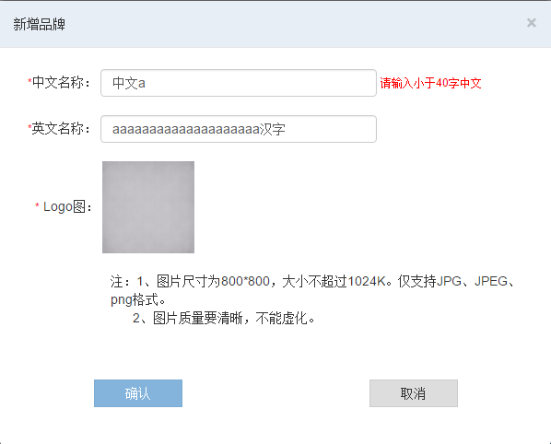
1.4.4.1: 中文名称，必须输入小于40字全中文
1.4.4.2: 英文名称，可以没有
1.4.4.3: 选择图片即上传至服务器，重新选择在点击即可，不能为空
1.4.4.4: 点击确定按钮则更新数据库，品牌进行上传
1.4.4.5: 点击取消按钮新增
1.4.5: 编辑按钮点击弹出模态框如下图
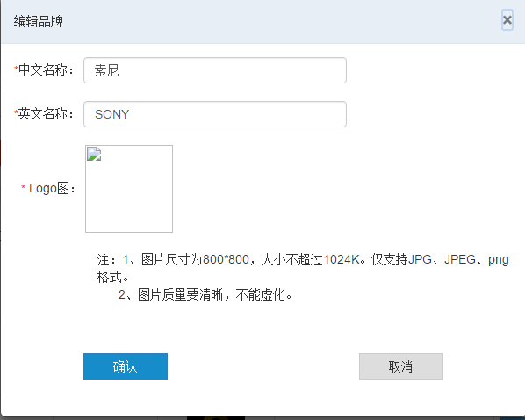
1.4.5.1: 中文名称不能为空，全中文小于40字
1.4.5.2: 英文名称不能为空，小于40字
1.4.5.3: 选择图片即上传至服务器，重新选择在点击即可
1.4.5.4: 点击确定按钮则更新数据库，品牌进行上传
1.4.5.: 点击取消按钮编辑
部分品牌可以删除，点击时弹出模态框如下图
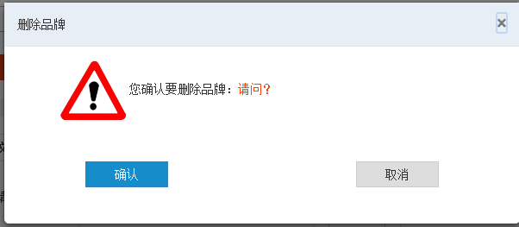
6.1确定进行删除操作，成功有提示，按照查询条件对数据进行返回

1.5品类管理
1.5.1 品类管理的主界面
进入主界面之后，点击左侧的品类管理，进入品类管理模块。
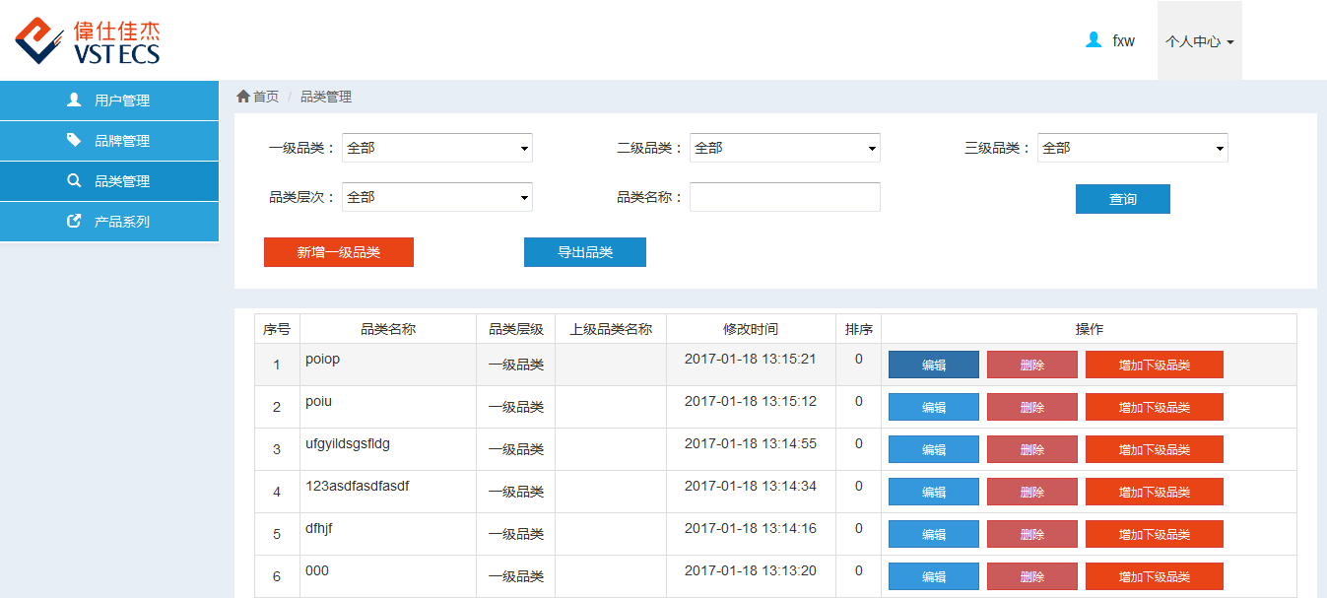

1.5.2 新增一级品类
点击新增一级品类的按钮，点击以后将弹出模态框进行新增一级品类的操作。

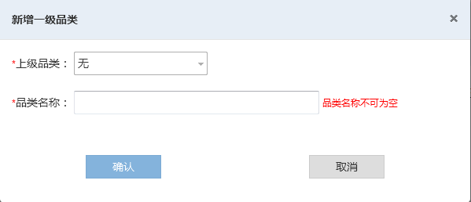
新增一级品类模态框
操作中，品类名称不能为空，否则将不能点击确认按钮。必须输入之后才可以点击确认。输入的限制长度为50个字符，超出之后将会有提示信息。点击确认按钮之后，模态框关闭且相关信息将会出现在界面中。
1.5.3 导入品类
点击导入品类按钮。将弹出操作页面，如下图所示。
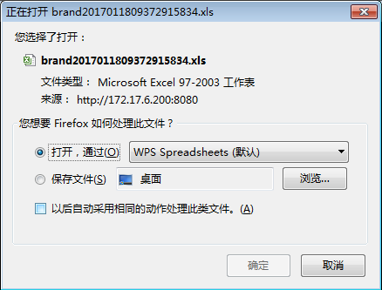
此样式因浏览器不同会有些差别。

1.5.4 编辑
点击编辑按钮，弹出编辑模态框。

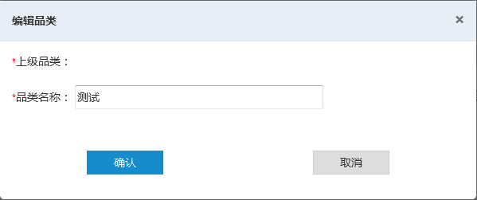
编辑品类模态框
操作中，注意，一级品类的上级品类为空。品类名称不能为空，否则将不能点击确认按钮。必须输入之后才可以点击确认。输入的限制长度为50个字符，超出之后将会有提示信息。点击确认按钮之后，模态框关闭且相关信息将会出现在界面中。

1.5.5 删除
点击删除按钮，弹出删除模态框。

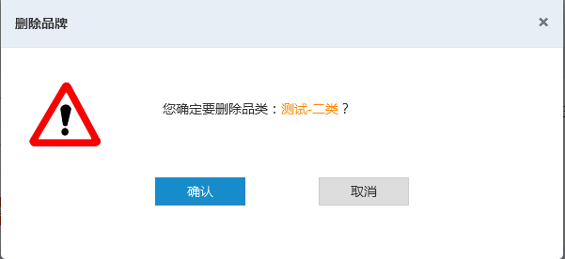
删除品类模态框
删除品类的模态框将做出二次确认，防止误操作。当用户核实其模态框上的信息确实为要删除的信息之后，点击确认按钮才会对数据进行删除。

1.5.6 增加下级品类
点击增加下级品类按钮，弹出增加下级品类模态框。

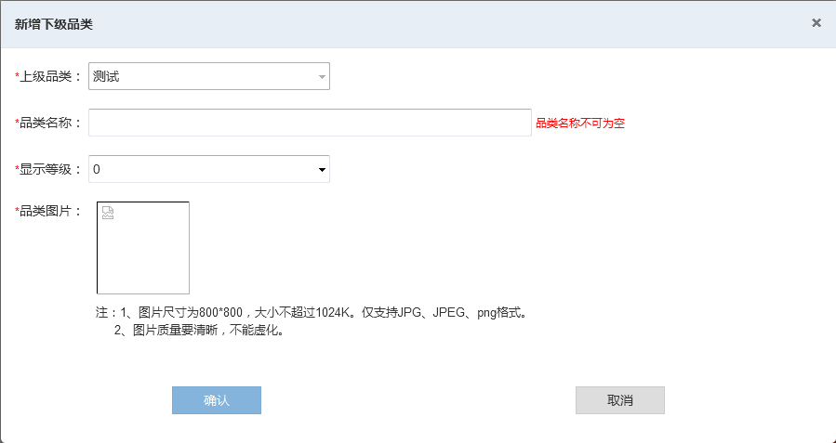
增加下级品类模态框
上级品类自动显示且不能修改，用于帮助用户对信息的确认。品类名称不能为空，且限制长度为50个字符。显示等级将分为六个等级：5、4、3、2、1、0。前台会根据等级从高到底依次显示。

1.5. 查询
点击查询按钮，此部分的查询模块分为两个部分：
- 点击上方的菜单选择品级，系统将自动查询用户想要的信息，无需点击查询按钮
- 直接选择品类等级，点击查询按钮即可查询想要信息，且在文本框中输入关键词，再次点击查询按钮，可以进一步精确查询。

1.6产品系列
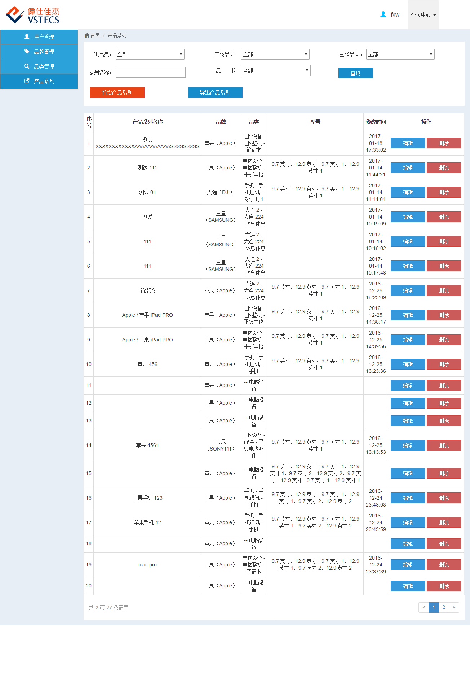
1.6.1: 点击新增产品系列进入新增页面；
1.6.2: 点击导出产品系列会导出一份现在产品系列的Excel表格；
1.6.3: 点击查询会根据所选择的一级品类，二级品类，三级品类，品牌，以及输入的系列名称进行查询，这几个条件不需要全部都有。其中 系列名称 的输入查询支持模糊查询；
1.6.4: 点击编辑进入编辑页面；
1.6.5: 点击删除会弹出提示询问是否确认删除，点击确认，即可删除所选系列。
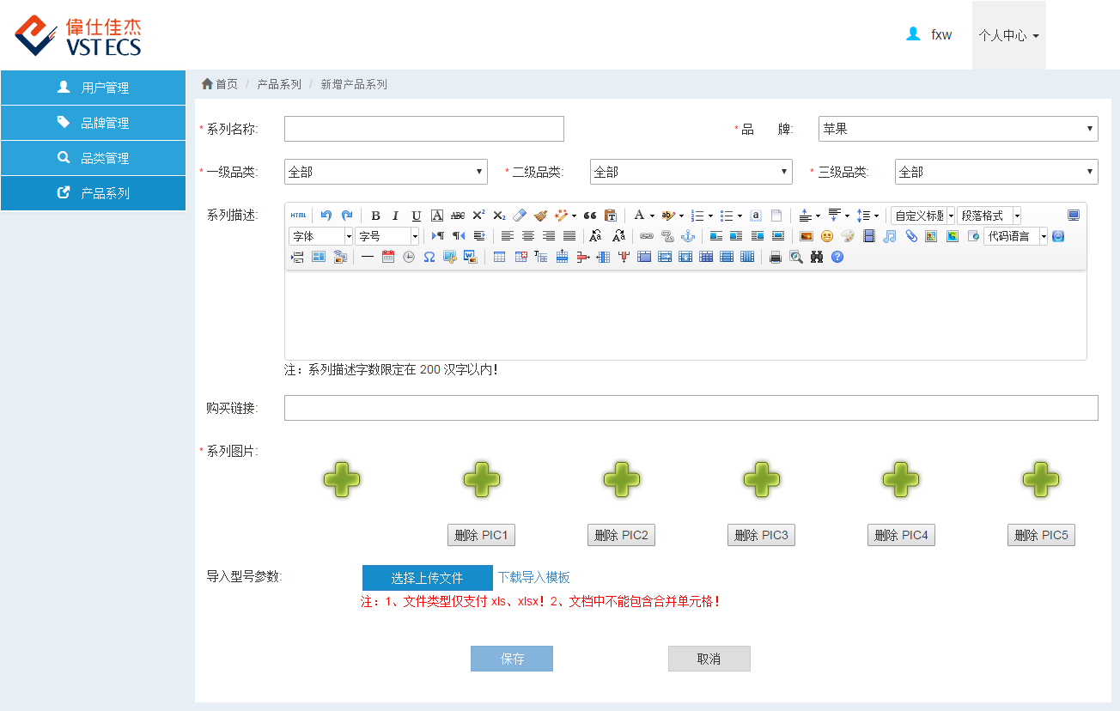
1.6.6: 本页面是新增页面，此页面中带 * 的选项为必填必选项，包括：系列名称，品牌，一级品类，二级品类，三级品类，系列图片中的主图（即第一个图），当这几项填选之后，页面下方的保存才可以点击，然后回到上个页面，新增项出现在产品系列第一行；
1.6.7: 在本页面中，随时可点击取消按钮，点击之后直接返回上个页面，不会新增系列；
1.6.8: 点击选择上传文件，可以上传一份Excel 表格，选择之后点击上传，会在页面显示具体内容；
1.6.9: 点击下载导入模版，会下载一份模版；
1.6.10: 点击删除PIC即可删除图片；
1.6.11: 点击 + 即可上传图片；
1.6.12: 填写系列描述时，可进行相关排版；

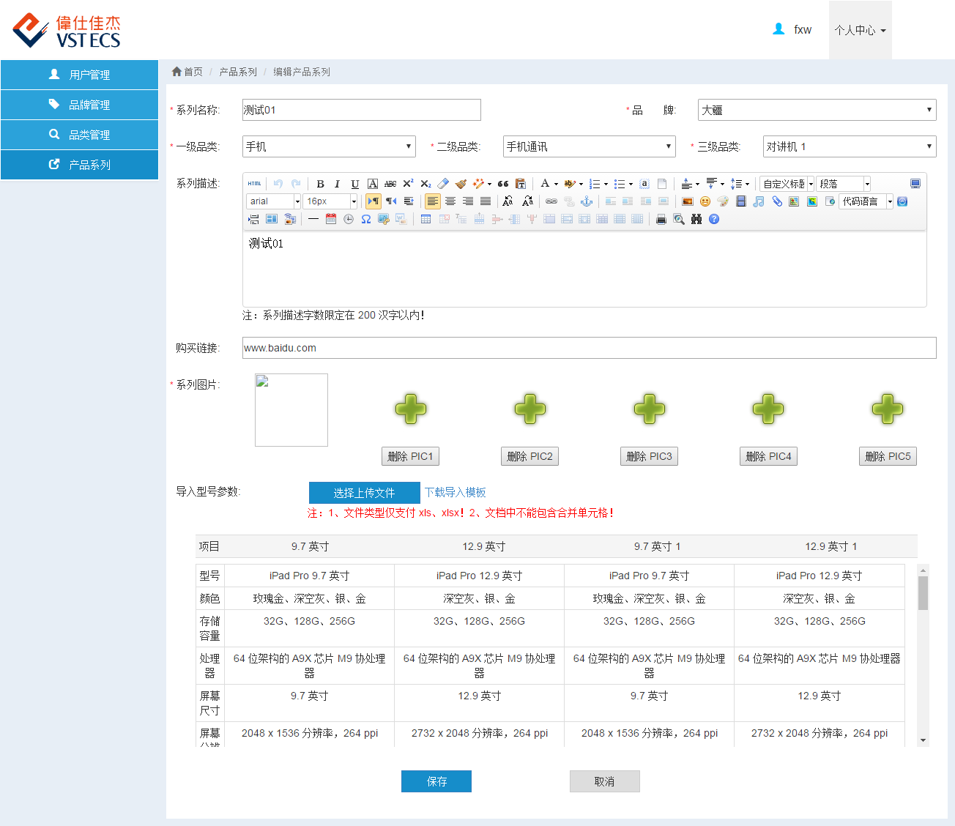
1.6.13: 同新增页面一样，带 * 的选项为必填必选项，包括：系列名称，品牌，一级品类，二级品类，三级品类，系列图片中的主图（即第一个图），当这几项填选之后，页面下方的保存才可以点击；
1.6.14: 在本页面中，随时可点击取消按钮，点击之后直接返回上个页面，系列不会修改；
1.6.15: 点击选择上传文件，可以上传一份Excel 表格，选择之后点击上传，会在页面显示具体内容；
1.6.16: 点击下载导入模版，会下载一份模版；
1.6.17: 点击删除PIC即可删除图片；
1.6.18: 填写系列描述时，可进行相关排版；

- 前台展示
  - 伟仕佳杰商品查询系统欢迎页:


伟仕佳杰商品查询系统欢迎页:
可以通过点击页面任意一处或者滑动进入首页，支持触屏及滑动功能。
  - 首页展示

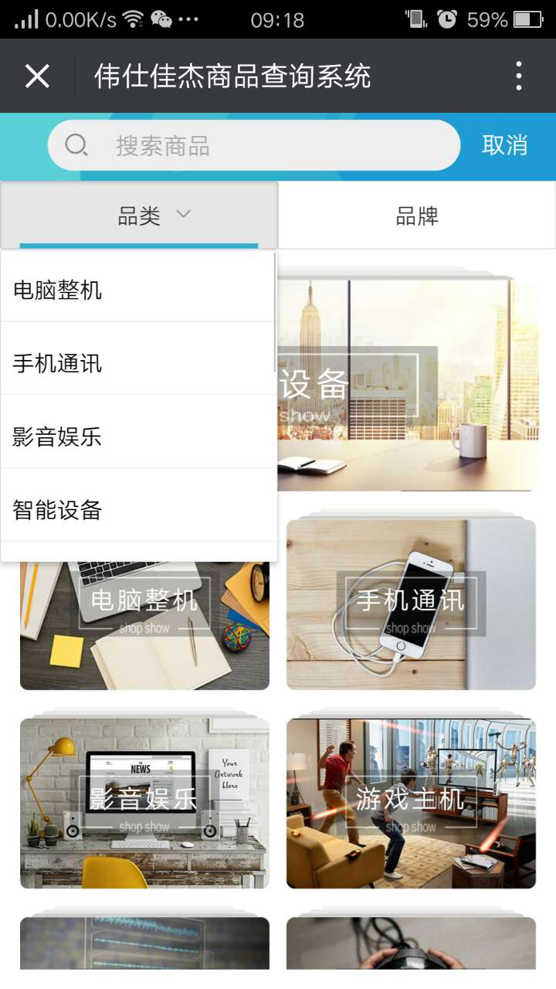
伟仕佳杰商品查询系统首页：
2.2.1: 搜索框：输入任意汉字或英文字母大小写，即可搜索出对应的商品，不区分大小写。
2.2.2: 品牌检索：点击后显示所有品牌。
2.2.3: 品类检索：点击后出现下拉框，显示所有品类。
2.2.4: 品类分级列表：点击后出现该品类对应的所有下级品类。如点击电脑整机，即可出现电脑整机对应的所有下级品类
2.2.5: 品类分级检索：点击图片中对应的品类即可出现该品类对应的所有下级品类。

2.3 品类查询
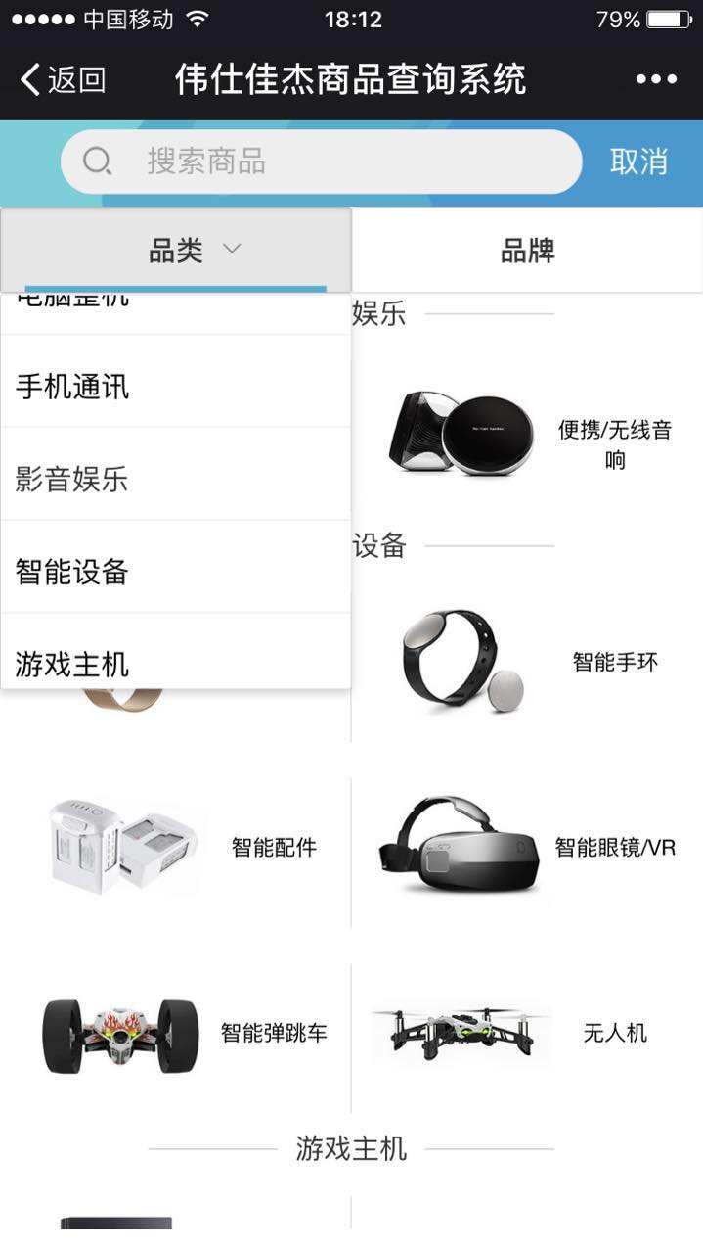
2.3.1: 点击搜索框，输入搜索内容(按产品系列进行搜索、模糊查询），进入检索结果界面。
2.3.2: 点击品类按钮，出现品类的下拉列表，可以进行上下滑动查看。点击下拉列表中的二级品类名称，下方页面跳转到对应点击的二级品类处。
例：点击”影音娱乐”，下方页面中的影音娱乐自动跳转到页面顶部
2.3.3: 点击品牌按钮，进入品牌查询界面
2.3.4: 点击下方三级品类处，跳转到三级品类对应的所有产品系列的界面即品类查询结果页。

2.4 品类查询结果页
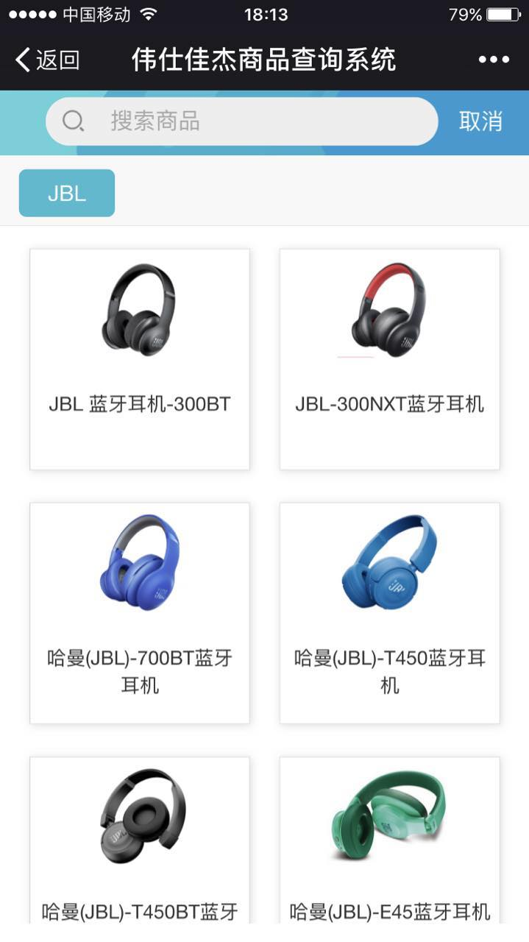
2.4.1: 点击搜索框，输入搜索内容(按产品系列进行搜索、模糊查询），进入检索结果界面。
2.4.2: 点击品牌列表按钮（如图JBL），则下方的商品则进行一次对应的品牌的筛选，展示出来。
2.4.3: 点击下方的产品系列，则跳转到产品系列介绍页。

2.5品牌查询

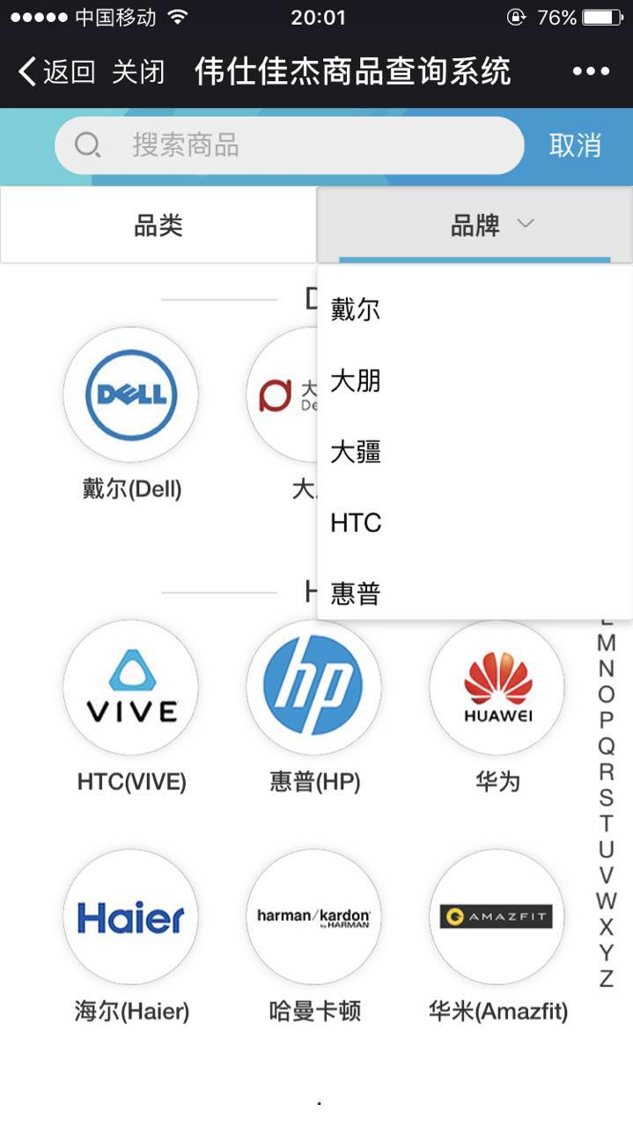
2.5.1: 点击输入框，取消键会变成搜索键，输入要搜索的内容，点击搜索进行搜索
2.5.2: 点击品类，会进入品类页面
2.5.3: 点击品牌，会出现品牌的下拉列表
2.5.4: 点击下拉列表中的品牌名字（例如戴尔），会进入该品牌下的产品系列页面
2.5.5: 点击品牌图片或文字，会进入该品牌下的产品系列页面
2.5.6: 点击右侧字母导航栏的字母，会将当前页面该字母下的品牌置顶

2.6品牌查询结果页

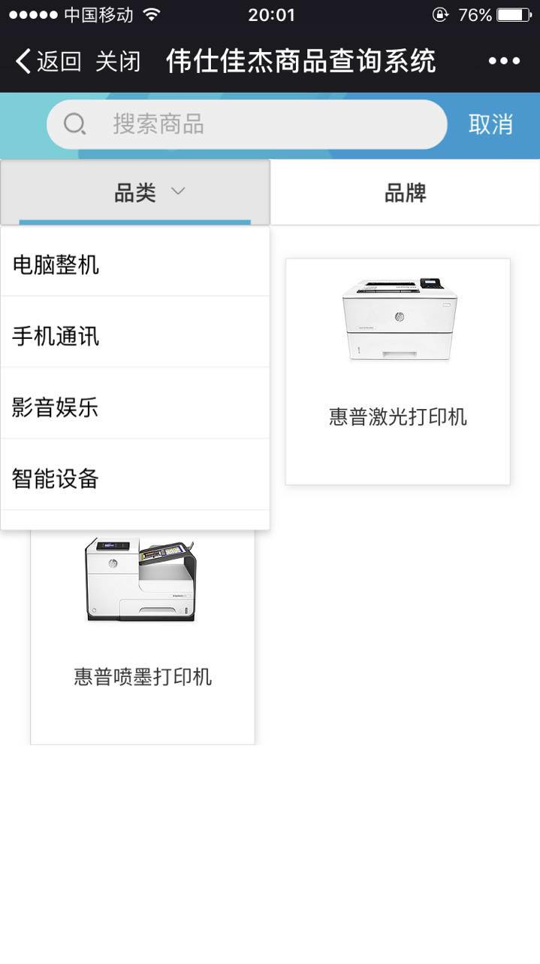
2.6.1: 点击输入框，取消键会变成搜索键，输入要搜索的内容，点击搜索键进行搜索
2.6.2: 点击品类，会出现二级品类下拉框
2.6.3: 点击下拉框中的二级品类（例如电脑整机），会筛选出该品牌下这个二级品类的产品系列
2.6.4: 点击品牌会跳转的品牌搜索页面
2.6.5: 点击产品系列会跳转到产品详细信息的页面

2.7产品系列介绍
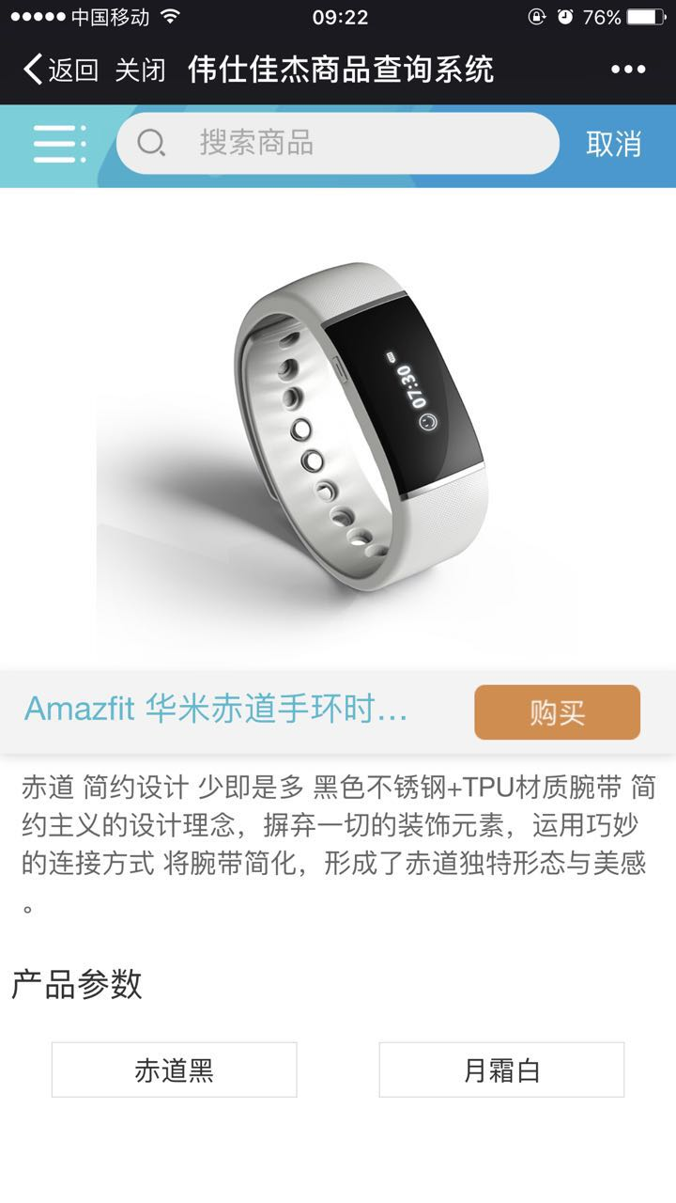

2.7.1用户点击顶部导航栏菜单按钮，即可弹出品类和品牌菜单，菜单默认为隐藏，再次点击菜单按钮后隐藏；
2.7.2用户点击搜索框后，取消将变成搜索，输入品类、品牌、点击搜索后转到搜索结果界面；
2.7.3用户点击购买按钮，转到伟仕佳杰商城主页面；
2.7.4用户点击产品参数按钮，转到产品参数详情页
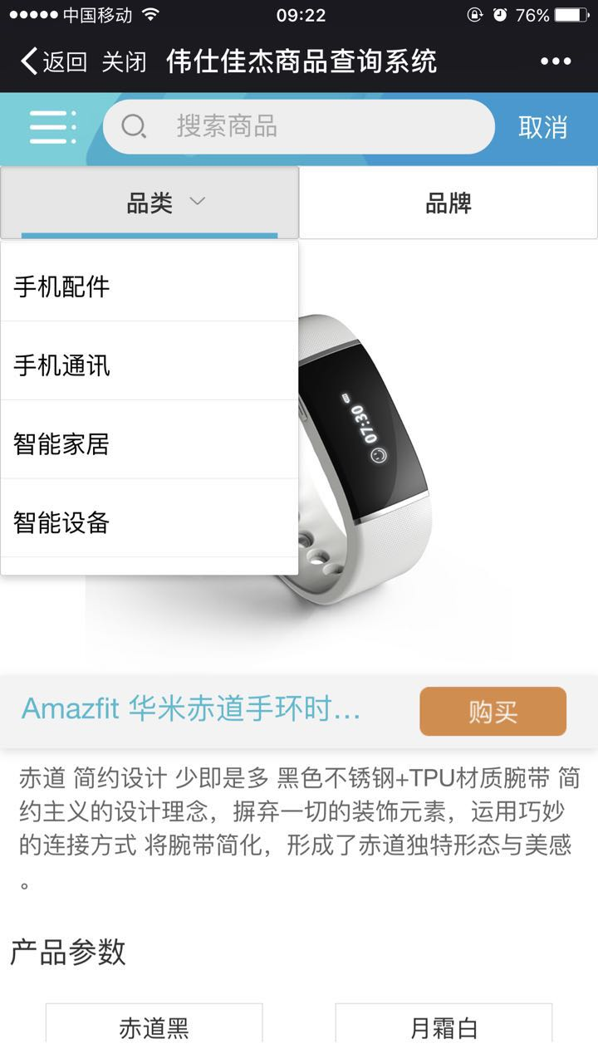

2.7.5用户点击品类，弹出品类菜单；
2.7.6用户点击品类菜单中的任意选项，转到对应的品类界面；
2.7.7用户点击品牌按钮后，转到品牌界面；
2.7.8用户点击购买按钮，转到伟仕佳杰商城主页面；
2.7.9用户点击产品参数按钮，转到产品参数详情页；

2.8产品参数详情页
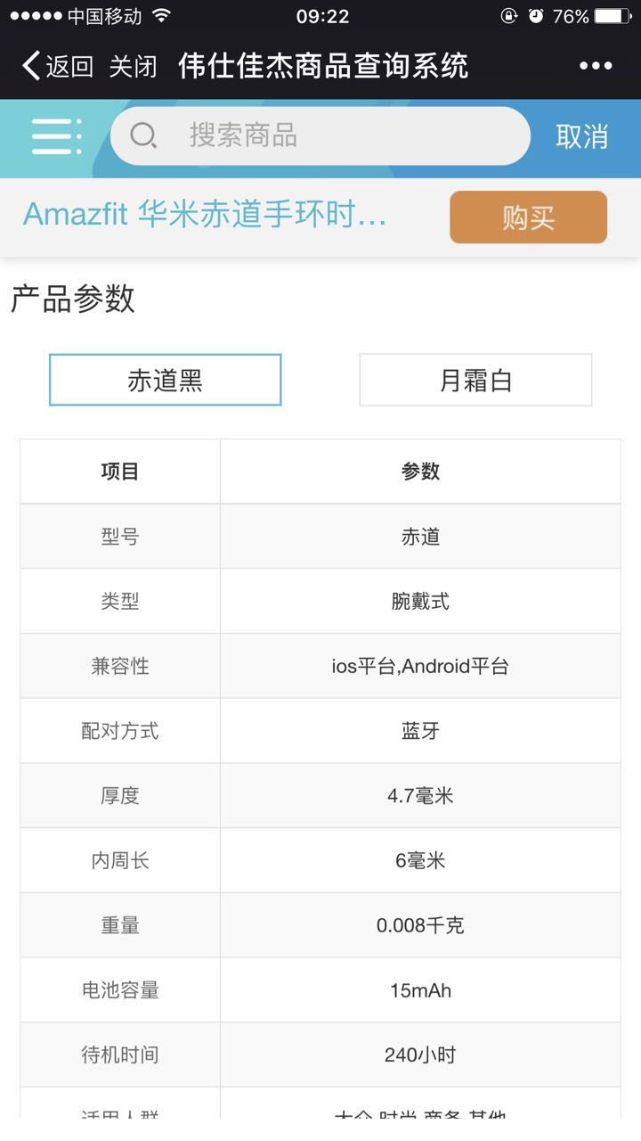

2.8.1用户点击购买按钮，转到伟仕佳杰商城主页面；
2.8.2用户点击产品参数，即可查看该参数的列表项；

2.9搜索结果页
2.9.1: 点击搜索框，进行搜索，品类下拉列表会出现相应的品类，品牌下拉列表会出现相应的品牌。

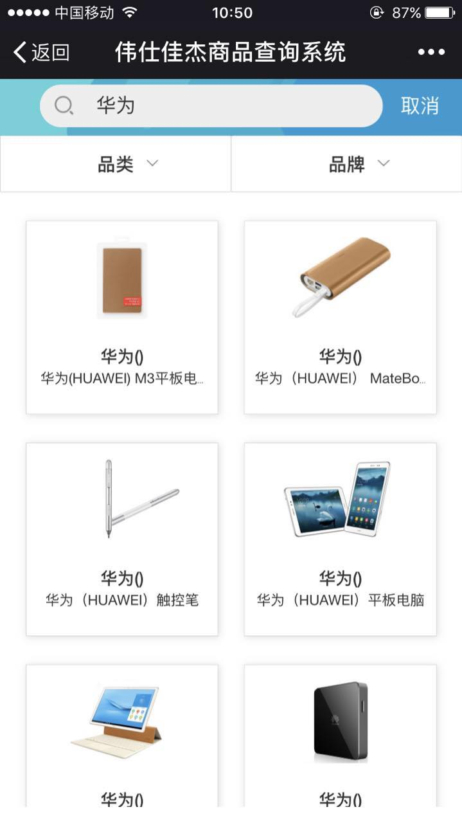

2.9.2: 点击品类按钮，出现对应的搜索信息的品类下拉列表。当点击品类下拉列表中的任一品类时，页面会出现该品类的商品。

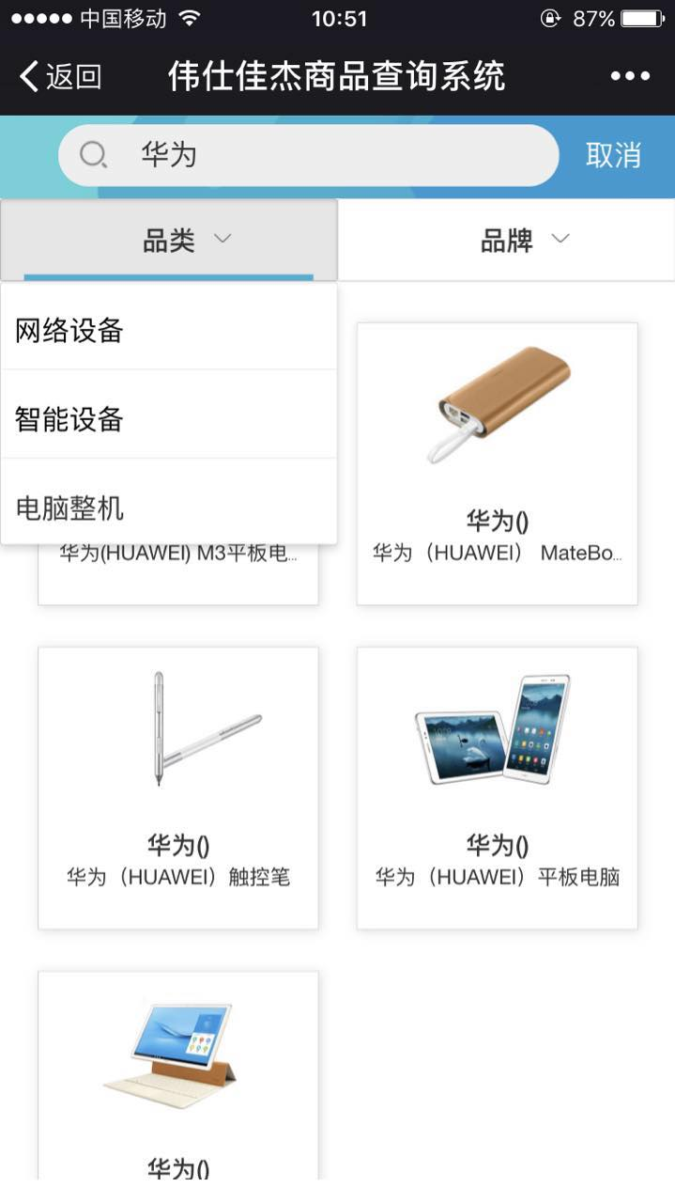

2.9.3: 点击品牌按钮，出现对应的搜索信息的品牌下拉列表。当点击品牌下拉列表中的任一品牌时，页面会出现该品牌的商品。

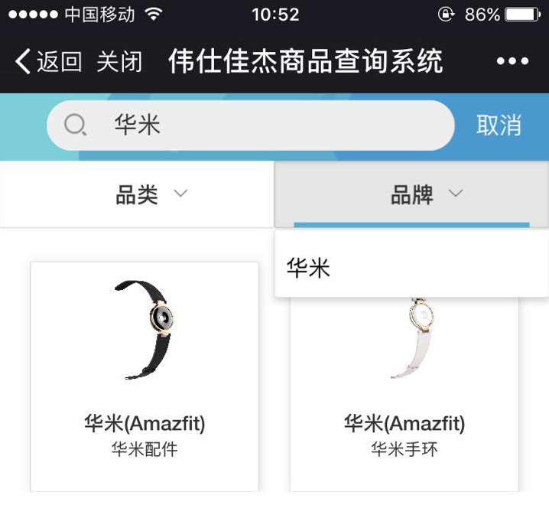
2.9.4: 点击搜索框,若没有该条件下的商品，则会出现下面的提示信息。
